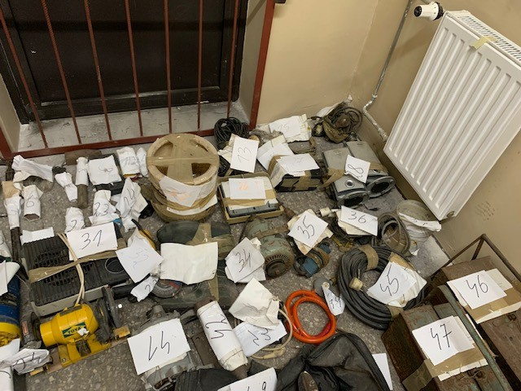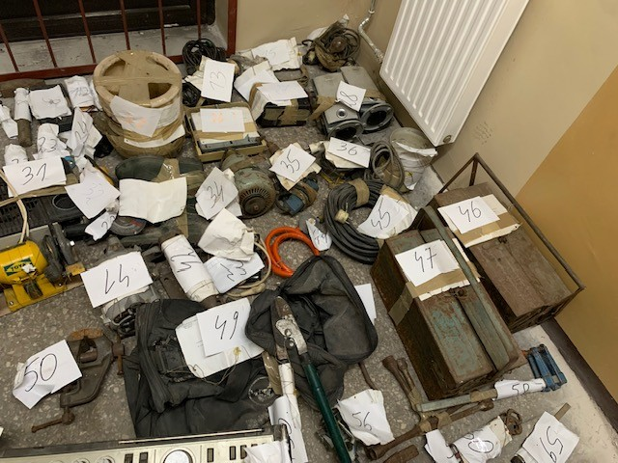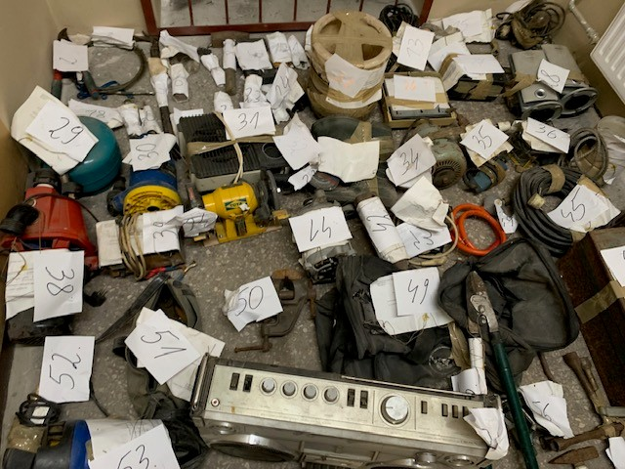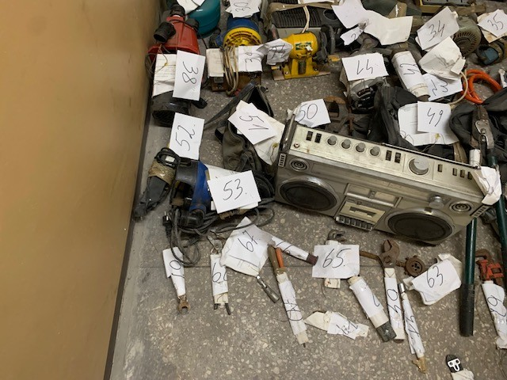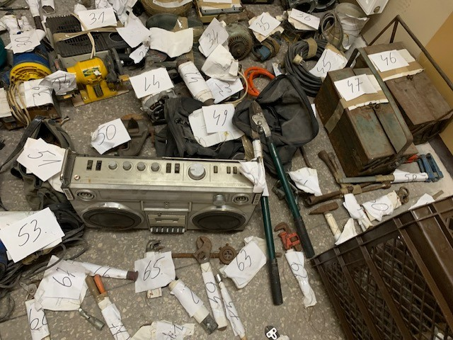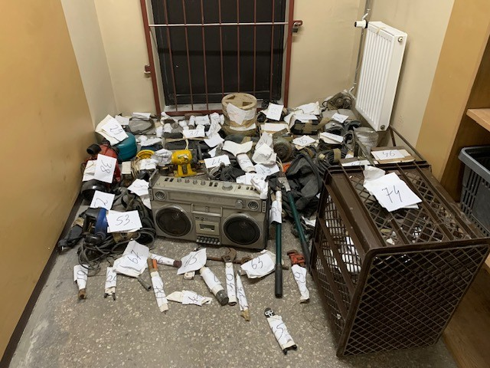 Dowody rzeczowe stanowiące przedmiot przepadku na rzecz Skarbu Państwa :
- sekator ogrodowy z czerwoną rękojeścią oznaczony nr 2
- linka od hamulca oznaczona cyfrą 3
- łom sztuk 2 oznaczony cyfrą 4
- naboje C02 szt. 3 oznaczone cyfrą nr 5
- opakowanie plastikowe z zawartością kulek ołowianych oznaczone cyfrą 6
- klucze imbusowe szt. 3 oznaczone cyfrą 7
- młotek z drewniana rękojeścią oznaczone cyfrą 8
- pudełko koloru czarnego z zawartością kluczy nasadowych i końcówkami wkrętarki oznaczone cyfrą 9
- miernik elektroniczny DMM 2300 oznaczony cyfrą 10
- klucze imbusowe sztuk 5 w opakowaniu oznaczone cyfrą 12
- przedłużacz koloru białego szt. I oznaczony cyfrą 12
- pompa do wody z przewodem koloru czarnego oznaczona cyfrą 13
- folia z zawartością przewodu białego i izolacji oznaczona cyfrą 14
- przewód elektryczny kolory siwego oznaczony cyfrą 15
- przewód elektryczny koloru czarnego zakończony gniazdem na żarówkę szt. 2 oznaczony cyfrą 16 - klucz hydrauliczny typu żabka szt. 1 oznaczony cyfrą 17
- noże tapicerskie szt.3 oznaczone cyfrą 1 8
- klucze oczkowy płaski szt. 3 oznaczone cyfra 19
- śrubokręty i wkrętarki szt. 3 oznaczone cyfrą 20
- kombinerki szt. 1 oznaczone cyfra 21
- obcinaczki małe szt. 1 oznaczone cyfrą 22
- latarki szt. 2 oznaczone cyfrą 23
- kominiarka koloru czarnego szt. I oznaczona cyfrą 24
- donice gliniane szt. 2 oznaczone cyfra 25
- waga kuchenna szt. 1 oznaczona cyfrą 26
- prostownik Prostel Car oznaczony cyfrą 27
- odtwarzacz CD m-ki ALBA z dwoma głośnikami oznaczony cyfrą 28
- butla turystyczna koloru zielonego oznaczona cyfrą 29
- pompa wody marki Einhell oznaczona cyfrą 30
- farelka marki E WT oznaczona cyfrą 3 1
- szlifierka kątowa marki BAVARIA nr PLI 137/1 oznaczona cyfrą 32
- kalosze koloru zielonego oznaczone cyfrą 33
- silnik elektryczny EDA nr 187084/70 oznaczony cyfrą 34
- wiertarka marki ELPROM oznaczona cyfrą 35
- halogen koloru żółtego z przewodem oznaczony cyfrą 36
- czajnik elektryczny do wody z przewodem oznaczony cyfrą 37
- pompa wody JET 1 OOA oznaczona cyfrą 38
- prostownik koloru żółto-smrego oznaczony cyfrą 39
- szlifierka stołowa TOYA oznaczona cyfrą 40
- silnik koloru szarego oznaczony cyfrą 41
- kowadło metalowe oznaczone cyfra 42
- lampa halogenowa koloru czarnego oznaczona cyfrą 43
- reduktor gazowy wraz z wężem oznaczony cyfrą 44
- przewód elektryczny koloru czarnego oznaczony cyfrą 45
- skrzynia metalowa narzędziowa z wiertłami i kluczami oznaczona cyfrą 46
- - skrzynia metalowa narzędziowa ze śrubami, nakrętkami oznaczona cyfrą 47
- łom metalowy szt. 1 oznaczony cyfrą 48
- torba materiałowa kol. Czarnego z napisem RHINOS oznaczona cyfrą 49
- imadło metalowe oznaczone cyfrą 50
- torebka damska z narzędziami oznaczona cyfrą 51
- listwa zasilająca BUER CUBE oznaczona cyfrą 52
- pompa do wody POWER UP oznaczona cyfrą 53
- radioodbiornik marki Crown oznaczony cyfrą 54
- nożyce ogrodowe kol. zielono-szarego oznaczone cyfrą 55
- kołowrotek marki Golden oznaczony cyfrą 56
- klucze do kół samochodowych krzyżak szt. 2 oznaczone cyfrą 57
- ścisk stolarski duży szt. 2 oznaczony cyfrą 58
- ścisk stolarski mały oznaczony cyfrą 59
- obcążki szt. 3 oznaczone cyfrą 60
- młotek z drewnianą rękojeścią oznaczony cyfrą 61
- klucz hydrauliczny koloru czerwonego oznaczony cyfrą 62
- gwintownica z maszynką oznaczona cyfrą 63
- klucz typu francuz oznaczony cyfrą 64
- zestaw kluczy imbusowych szt. 5 oznaczony cyfrą 65
- wiertło-przecinak oznaczony cyfrą 66
- klucz nasadowy z uchwytem kol. czerwonego oznaczony cyfrą 67
- klucz typu żabka oznaczony cyfrą 68
- klucze płaskie szt. 5 oznaczone cyfrą 69
- pilniki szt. 3 oznaczone cyfrą 70
- szczypce płaskie oznaczone cyfrą 7 1
- wkrętarka akumulatorowa marki Duol-Angle oznaczona cyfrą 72
- przedłużka do kluczy nasadowych oznaczona cyfrą 73
- kosz plastikowy koloru brązowego oznaczony cyfrą 74
- obcinaczki do drutu koloru czarno-niebieskiego oznaczone cyfrą 75

